**三、考試院行政爭訟案件**

考試院為辦理訴願事件，設訴願審議委員會，置主任委員、執行秘書各1人，掌理關於訴願事件之分配、調查、審議及決定事項。

1. **107年行政爭訟案件（含訴願及行政訴訟）辦理情形**
2. **考試院訴願案件**

行政救濟新制自89年7月1日起實施，依規定不服考試院所屬部、會之行政處分案件，均向考試院提起訴願。

考試院107年訴願案件共計辦結268案，依辦理內容分，以「考選」121案為最多占45.15%，「銓敘」111案次之占41.42%。「考選」則以「試卷評分」70案最多，「試題疑義」17案次之；「銓敘」則以「退休(職)」79案最多，較上年激增78案，增加78倍，主因年改新制度實施，政務人員退職給與重新計算及併計社團年資訴願案件增加所致。

訴願辦結案件依辦理結果分，包含「移轉管轄」12案、「訴願人撤回」3案，及審理作成決定書253案（其中「駁回」201案、「不受理」51案、「原決定及（或）原處分撤銷」1案）。

**表3 行政爭訟辦結案件-按辦理內容分**

1. **行政法院行政訴訟案件**

107年不服考試院訴願決定，而向行政法院提起行政訴訟辦結案件共計18案，依辦理內容分，以「考選」12案最多，占66.67%，其中以「試卷評分」6案最多，「體格檢查」2案次之。

行政訴訟辦結案件依辦理結果分，「駁回」15案，占83.33%，「訴願人撤回」3案，占16.67%。

**圖6 107年行政爭訟辦結案件-按辦理結果分**

考試院（訴願案件268案） 行政法院（行政訴訟案件18案）

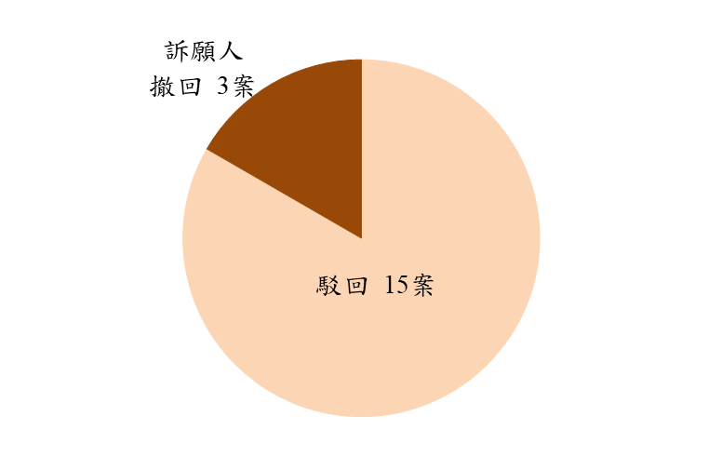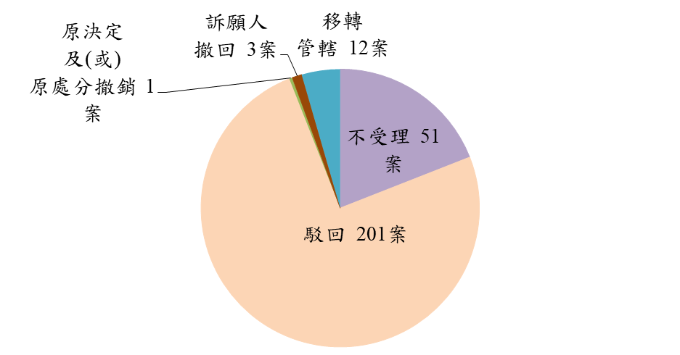

1. **近10年行政爭訟案件（含訴願及行政訴訟）辦結情形**
2. **辦理內容**

近10年來行政爭訟辦結案件，依辦理內容分，均以「考選」案占多數，於98年達到最高峰242案，102年224案次之，107為133案為歷年最低；「銓敘」與「保障培訓」案數起伏波動不大，惟因年改新制度實施，政務人員退職給與重新計算及併計社團年資，107年銓敘行政爭訟案件激增至114案；而「非本院管轄案件」，於99年及101年分別達到22案及73案，其餘各年案件量均未達10案。

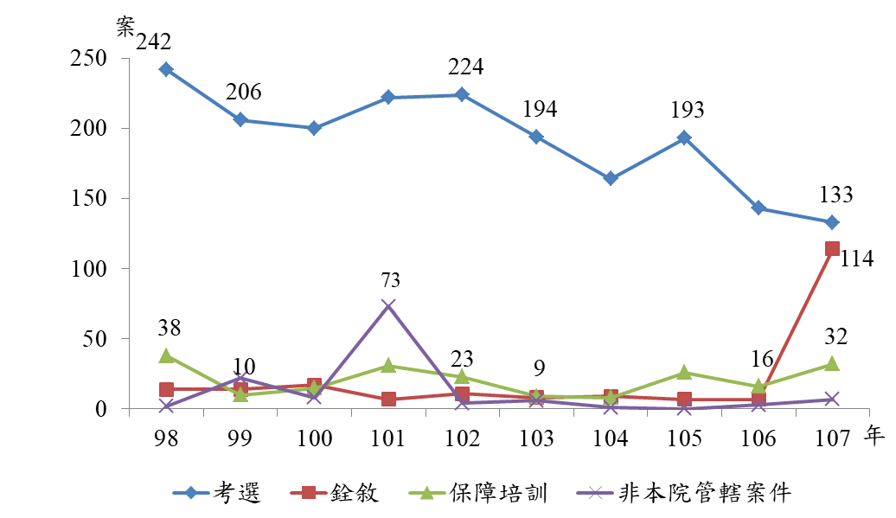**圖7 行政爭訟辦結案件-按辦理內容分**

1. **辦理結果**

近10年來行政爭訟辦結案件，依辦理結果分，以「駁回」占多數，所占比率為67.27%至91.24%之間；「不受理」所占比率次之；「移轉管轄」所占比率較小，僅101年突增為21.92%為近10年最高，致該年其所占比率僅次於駁回，居第二高。107年辦理結果仍以「駁回」占75.52%，「不受理」占17.83%，分居第一及第二。

**表4 行政爭訟辦結案件-按辦理結果分**